Практичне заняття №5
Спостереження за земноводними в куточку живої природи.
Дата_______________
Орієнтовні етапи практичної роботи
І Виявлення мети і завдань заняття.
Обладнання, матеріали і об’єкти дослідження: фотоматеріали, таблиці, рисунки, акваріум з жабою.
Мета: розкрити особливості будови та процесів життєдіяльності земноводних. Розвивати уміння порівнювати біологічні об’єкти між собою, уміння спостерігати та робити відповідні висновки; розвивати пам’ять, увагу,
Виховувати бережливе ставлення до земноводних тварин, проводити просвітницьку роботу з приводу корисного значення жаб на відміну від негативного ставлення людини до них.
ІІ. Спостереження за земноводними в куточку живої природи.
1. Проведіть спостереження за рухами земноводних в акваріумі. За допомогою яких органів вони рухаються _________________________________
2. Чим відрізняється зовнішня будова земноводних від риб. З якими особливостями життя земноводний це зв’язано _____________________________________________________________________
3.Які особливості будови земноводних зв’язані з пристосуванням їх до наземного способу життя _____________________________________________________________________
4. Назвіть представників земноводних. Що ви знаєте про спосіб їх життя _____________________________________________________________________
5. Позначте одну правильну відповідь.
1. Представником амфібій є
А осетер Б шпорцева жаба В латимерія Г скат
2. Наявні в амфібій, але відсутні у риб
А парні плавці В слинні залози
Б кровоносні судини Г органи дихання
3. Складовою передньої кінцівки жаби є
А стегнова кістка В ребро
Б щелепа Г плечова кістка

6. Заповніть схему.

7. Розгляньте зображення амфібій та визначте, до яких груп вони належать. Запишіть номери малюнків у відповідні рядки.
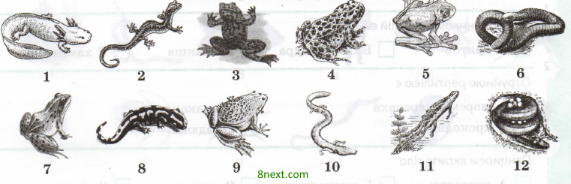
Безхвості: 3,4,5,7,9 Хвостаті: 1,2,8,10,11 Безногі: 6,12
8. Порівняйте різні групи амфібій. Заповніть порівняльну таблицю.
Хвостаті | Безхвості
Відмінні риси
Мають хвіст, подовжене тіло, короткі кінцівки, шкірні залози, запліднення внутрішнє | Нема хвоста, тіло коротке, довгі задні кінцівки, запліднення зовнішнє
Спільні риси
Клас земноводні, розмноження пов'язане з водою

9. Висновки ____________________________________________________________________________________________________________________________________

